Тема | Части речи.
Класс | 2
Тип урока | Урок систематизации знаний (общеметодологической направленности)
Технология построения урока | Развитие критического мышления
Цели | Обобщить представление о частях речи: имени существительном, имени прилагательном, глаголе; учить различать части речи, классифицировать их.
Результаты | Предметные: формировать умение распознавать части речи. Совершенствовать умение ставить вопросы к частям речи.  Личностные: устанавливать связь между целью деятельности и её мотивом.
Универсальные учебные действия | Регулятивные: обнаруживать и формулировать учебную проблему совместно с учителем; определять и формулировать цель деятельности на уроке; проговаривать последовательность деятельности на уроке; работать по инструкции; осуществлять самоконтроль; совместно с учителем и одноклассниками давать оценку деятельности на уроке.  Познавательные: ориентироваться в своей системе знаний осознавать необходимость нового знания, добывать новые знания, использовать свой жизненный опыт;  Коммуникативные: слушать и понимать речь других; оформлять свои мысли в устной и знаковой форме, учиться работать в группе.

Этапы урока | Деятельность учителя | Деятельность учеников
I Мотивация  (самоопределение к деятельности) | Встали все у парт красиво,  Поздоровались учтиво.  Тихо сели, спинки прямо,  Вижу класс наш-хоть куда!  Ну начнём урок тогда.  + Повторили правила поведения на уроке!  -Ребята, что мы сейчас повторили?  - Для чего нам нужно соблюдать правила поведения на уроке?  Правильно и поэтому девизом нашего урока будут слова:  Знаешь-говори, не знаешь-слушай.  Анализируя слова девиза, как вы думаете, что будем делать сегодня на уроке?  А когда мы открываем новые знания, какие шаги учебной деятельности Вы делаете?  - А каким образом мы находим новые знания?  (Что я не знаю сам найду способ) | (Хором)  На уроке я сижу,  Не стучу и не кричу,  Руку тихо поднимаю,  Если спросят отвечаю.  -Правила поведения на уроке.  -Чтобы не терять время. Чтобы всё запланированное сделать.  Открывать что-то новое (получать новые знания)  Вспоминаем то, что важно для урока.  Определяем основной вопрос урока.  Открываем новые знания. (что я не знаю, сам найду способ)  Применяем новые знания.
II Этап актуализации и фиксации индивидуального затруднения в пробном действии | I стадия .Вызов  Прочитайте стихотворение. Предположите, о чём будем говорить сегодня на уроке.  Имя существительное Имя прилагательное Глагол  Очень впечатлительное Имя существительное. Убедят его легко Два вопроса: кто? и что? Обозначит все предметы: Кто? ворона, что? кометы, Кто? зайчонок, что? гроза, Книга, речка, стрекоза. Так предметы называй, По вопросам узнавай Сильно любознательное Имя прилагательное. В чём предметов-то секрет? На вопросы дай ответ: Он какой? Она какая? Сильный, добрая, родная. А оно? Оно смешное, Тёплое и озорное. Эти признаки важны, Речь обогатить должны. Любит ДЕЙСТВИЯ глагол: Встал, умылся и пошёл. Что же делает предмет? Даст такой глагол ответ: Смотрит, думает, читает, Любит, знает, сострадает.  Работа в группах.  Прежде чем начнем работать повторим правила сотрудничества:  1.Слушать друг друга.  2.Уметь уступать.  3.Уметь договариваться  4.Распределять роли в группе.  Работа с текстом: выписать выделенные слова из текста в соответствующую группу. Текст дан каждой группе: Девочка стоит у печи и пикет пирожки. Ученики учат стих. На улице стих ветер. Сегодня хорошая погода. Дети играют на улице.  Имя существительное Имя прилагательное Глагол | - О частях речи.  Заполняют таблицу.
 | Какие затруднения у вас встретились? Почему? | Стих- может быть и глаголом и именем существительным.
III Постановка учебной задачи и цели урока | - Сформулируйте тему урока?  - Какая цель урока?  - А какие учебные задачи поставим перед собой?  Узнать….  Учиться….  - Ребята, сегодня на уроке мы должны распознавать части речи. И те слова в соответствующую группу которые вызвали у нас затруднение. | -Части речи.  -Научиться распознавать части речи.  Как распознавать части речи.  Распознавать части речи.
IV Составление плана, стратегии по разрешению затруднения  (Постановка проблемного вопроса) | II стадия  Осмысление содержания  Оформление схемы (Схема у каждого ученика).  Постановка проблемного вопроса.  -На какие группы можно распределить разные слова?  - Составим и заполним следующую схему о разновидностях частей речи. Схема наша похожа на скелет рыбы.  В голове рыбы запишем проблему, которую будем решать на уроке.  Какую проблему мы выявили?  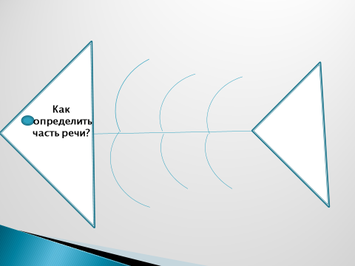 | Оформление схемы.  Имя существительное, имя прилагательное, глагол.  - Как определить или распознать части речи.
V Реализация выбранного проекта  (Решение поставленной проблемы) | -На какие три группы можно разделить всё многообразие слов, которые мы изучали?  Напишем название этих групп на верхних косточках.  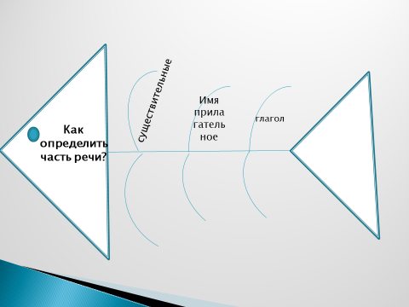  Даны слова: ученик, красивый, бегает, прыгает, вежливый, тетрадь.  - Какие слова относятся к именам существительным?  - Кто догадался, как проверить, что данное слово существительное?  (запись отличительных признаков)  -Запишем это на соответствующей нижней косточки.  - Приведите примеры имен существительных.  Даны слова: ученик, красивый, бегает, прыгает, вежливый, тетрадь.  - Какие слова относятся к именам прилагательным?  Кто догадался, как проверить, что данное слово имя прилагательное?  (запись отличительных признаков)  -Запишем это на соответствующей нижней косточки.  - Приведите примеры имен прилагательных.  Даны слова: ученик, красивый, бегает, прыгает, вежливый, тетрадь.  Какие слова можно отнести к глаголам?  Кто догадался, как проверить, что данное слово имя глагол?  (запись отличительных признаков)  -Запишем это на соответствующей нижней косточки.  - Приведите примеры глаголов.  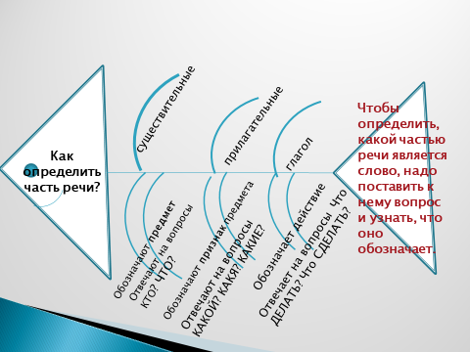 | Оформление схемы  - Имена существительные отвечают на вопрос кто?что? и обозначают предмет.  Оформление схемы.  Приводят примеры имен существительных. (Ученик, машина….)  Имена прилагательные отвечают на вопросы: какой, какая, какое, какие, обозначает признак предмета.  Оформление схемы.  Приводят примеры имен прилагательных.  К глаголам относятся слова, которые обозначают действие предмета и отвечают на вопросы что делать, что сделать и т.п.  Оформление схемы.  Приводят примеры.
 | III стадия. Рефлексия  Вывод:  На какие группы делятся части речи?  Как определить части речи?  Давайте вернемся к нашему заданию как распределим теперь слова по группам. | Чтобы определить какой частью речи являются слова, нужно поставить вопрос к нему и узнать, что оно обозначает.  У печи- имя существительное, отвечает на вопрос у чего, обозначает предмет.  Ученики учат стих. Стих- отвечает на вопрос что, обозначает предмет-это имя существительное.  На улице стих ветер. Стих- отвечает на вопрос что сделал, обозначает действие-это глагол.
VI Этап самостоятельной работы с проверкой по этанолу. | Проверочная работа с учётом индивидуально- дифференцированного подхода.  Карточка 1 для детей с повышенной мотивацией в обучении.  Карточка 2 для учеников со средним уровнем.  Карточка 3 для школьников, которым требуется направляющая помощь.  Карточка 1.  Запишите слова в три столбика. Каждой группе слов дайте название. Составьте предложение с любыми из данных слов.  Учит, пенал, дружный, ловит, огромный, трава, тёплый, конь, принёс, мороз, шумит, берёзовый.  Карточка 2.  Запишите слова в три столбика. Определите части речи.  Учит, пенал, дружный, ловит, огромный, трава, тёплый, конь, принёс, мороз, шумит, берёзовый.  Составьте предложение с любыми из данных слов.  Шумит_____________ трава___________________________________.  ____________принёс домой тёплый________________.  Огромный конь_______________________________________________.  Карточка 3.  Распредели слова в три столбика.  Учит, пенал, дружный, ловит, огромный, трава, тёплый, конь, принёс, мороз, шумит, берёзовый.  СУЩЕСТВИТЕЛЬНЫЕ ПРИЛАГАТЕЛЬНЫЕ ГЛАГОЛЫ  Составьте словосочетания:  Дружный______________  ________________пенал  огромный______________  _______________трава  принёс_________________  Проверка с помощью ключей.
VII Этап рефлексии деятельности | Анализ полученной информации  - Сегодня я узнал(а)…  -Было интересно…  - Было трудно….  - Теперь я могу…..  Самооценка работы  Вся работа полностью выполнена мною  Я ничего не сделал (не сделала)

